Universidade do Vale do Itajaí
Curso: Engenharia de Computação
Disciplina: Sistemas em Tempo Real
Professor: Felipe Viel
Avaliação M1 – Modelagem de Sistema
Alunos: Guilherme S. e Thiago Bazilio

Projeto no Github

Temática 2 – Esteira industrial

Prioridades:
ESTOP = 5, devido a necessidade de sempre parar ao ser acionada devido a segurança do usuário
ENC = 3, devido ao sistema sempre necessitar medir a posição com o sensor
CTRL = 2, devido ser processo menos crítico
SORT = 4, devido a precisar ser executado assim que posicionado no local exato
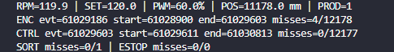
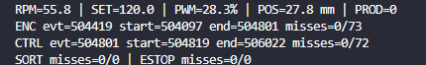

Análise:
ENC_SENSE: Hard RT. Se a leitura periódica atrasar, você perde a referência temporal do encoder e prejudica posição/RPM e, em sequência, o controle.
T = D = 5ms, C = 0,4ms.
SPD_CTRL: HARD RT. Ele depende do ENC_SENSE e precisa calcular o PI e atualizar o PWM dentro de 10ms após a ativação. Atraso pode comprometer o controle da velocidade.
D = 10ms, C = 1,2ms.
SORT_ACT: Hard RT. Figurativamente, o objeto está fisicamente se movimentando. Se o solenoide for acionado depois da janela correta, o objeto pode passar e o desvio falha.
D = 10ms. C = 0.6ms.
SAFETY_TASK: Hard RT. É a mais crítica, se ultrapassar 5ms, a ação de segurança não ocorreu dentro do requisito.
D = 5ms, C = 0,9ms.
HMI/Telemetria: Soft RT. Um atraso no print não impede o funcionamento da esteira.

Tema | Política | Preempção | Slicing | Freq (Mhz) | Hard misses | Soft Misses | Latência touch (ms) | Conclusão
Esteria | Custom | ON | ON | 80 | 0,01% | 0% | 0,009 | OK Hard, OK Soft
Esteria | Custom | ON | ON | 160 | 0,63% | 0% | 0,010 | OK Hard, OK Soft
Esteria | Custom | ON | ON | 240 | 0,62% | 0% | 0,010 | OK Hard, OK Soft

